Potřebuje Praha moderní architekturu? Lidé v tom mají jasno

Praha, 28. 5. 2018 – Potřebuje Praha moderní architekturu a výškové stavby? To je téma, které budou diskutovat přední odborníci a architekti z ČR i zahraničí na mezinárodní konferenci ve středu 30. května v Praze. Akci pořádá Sdružení pro architekturu a rozvoj, což je spojení odborníků z oboru architektury, stavebnictví a developmentu, spolu s hlavním městem pod záštitou primátorky Adriany Krnáčové. Veřejnost má v této otázce jasno. Moderní ikonické stavby od předních architektů z ČR i zahraničí jí v Praze chybí.
Pokud si lidé mají vzpomenout na nějakou moderní stavbu v Praze, jako první se jim vybaví Tančící dům. Vyplývá to z průzkumu veřejného mínění, který Sdružení pro architekturu a rozvoj (SAR) zadalo agentuře IPSOS. Začátkem května se dotazovala tisícovky Pražanů. Tančící dům to je ale soukromá investice a nositelem velké architektury v zahraničí je obvykle veřejná budova typu národní knihovny, muzea nebo koncertního sálu. A taková nová stavba se v Praze roky neobjevila. Pražané by přitom chtěli, aby město nebo stát investovaly prostředky do nové moderní veřejné budovy s unikátní architekturou.
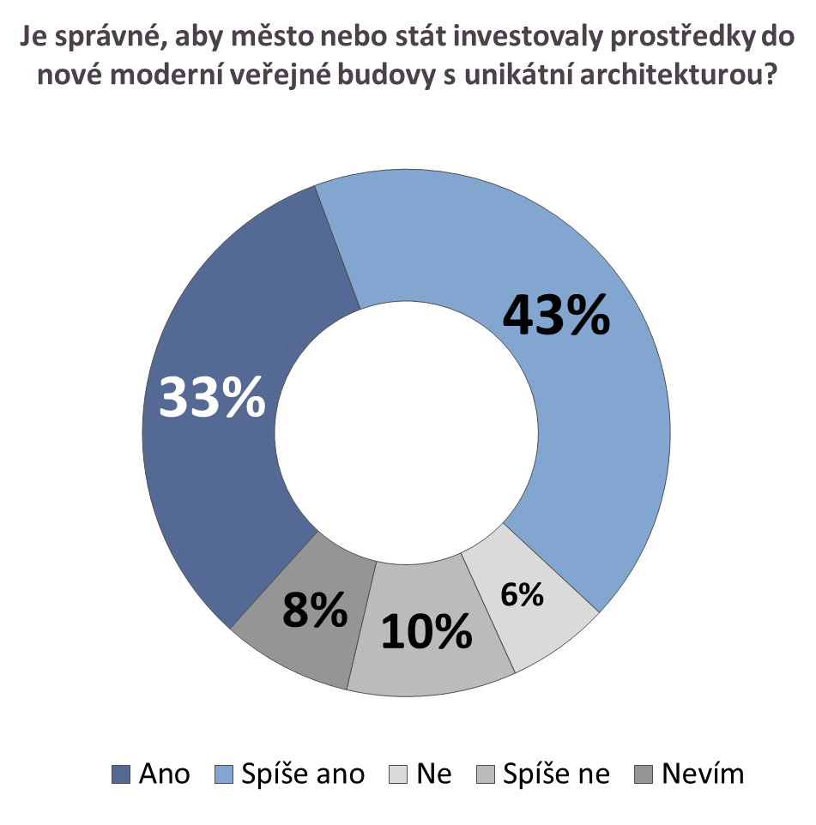
Podrobnější výsledky velkého průzkumu veřejného mínění představí SAR na konferenci a novináře s nimi seznámí na následném neformálním setkání, 30. května ve 13:30 v Rezidenci primátorky na Mariánském náměstí.

„Tu velkou architekturu tady opravdu nemáme. Jen trochu vybočíme z průměru a už si myslíme, že jsme světoví,“ poznamenal k tématu přední český architekt a člen SAR Josef Pleskot. Podle něho by příležitostí pro uplatnění ikonické architektury mohla být nějaká veřejná budova, aktuálně nejlépe velký koncertní sál, který Praha zvažuje vybudovat u metra Vltavská.
Po velkých veřejných stavbách od významných architektů ale nevolají jen lidé z oboru. Chybí i představitelům města. „Každý pohled zvenčí nám může jen prospět. Praha potřebuje moderní architekturu a zkušenosti ze světa ukazují, že obava ze ztráty charakteristické tváře Prahy, je naprosto lichá. Nerozumím tomu, proč se stále chceme srovnávat s jinými městy, ale veškerý progres brzdíme. Těším se, že brzy po této konferenci budu zahajovat výstavu osobitého architekta Santiaga Calatravy Vallse, který na začátku června přijede do Prahy. Calatrava navrhuje extravagantní budovy a mosty, jež se stávají symboly metropolí po celém světě. Třeba se nám podaří, aby i Praha měla někdy v budoucnu jednu z jeho staveb,“ řekla pražská primátorka Adriana Krnáčová, která bude mezinárodní konferenci o budoucnosti architektury v hlavním městě ve středu zahajovat.
Na konferenci vystoupí přední čeští architekti: Eva Jiřičná, Josef Pleskot a Pavel Hnilička. V rámci konference bude vymezen rovněž prostor pro legislativní rámec moderní a výškové výstavby – záměr MMR na rekodifikaci veřejného stavebního práva přednese náměstkyně ministryně Marcela Pavlová, pohled Metropolitního plánu na moderní a výškové stavby v Praze bude prezentovat ředitel IPR Ondřej Boháč a autor plánu Roman Koucký. Praktické zkušenosti největšího rezidenčního developera bude sdílet majitel Central Group a člen SAR Dušan Kunovský. Pohled ochrany památek zajistí autor managementu péče o památku UNESCO Jan Sedlák. V neposlední řadě zahraniční zkušenosti s propojením moderních staveb bude sdílet urbanista vídeňské radnice Rudolf Zunke a nizozemský architekt a člen rady pro zelené budovy Pero Puljiz.
Podrobnosti o konferenci naleznete na webu www.arch-rozvoj.cz/konference

Program konference
8:30 -9:00 | Registrace účastníků
9:00 - 10:30 | 1. blok: Adriana Krnáčová, Renáta Pintová Králová, Marcela Pavlová, Ondřej Boháč, Roman Koucký, Dušan Kunovský
10:30 - 11:00 | Coffee break
11:00 - 12:30 | 2. blok: Eva Jiřičná, Josef Pleskot, Pavel Hnilička, Jan Sedlák, Rudolf Zunke, Pero Puljiz
12:30 - 13:30 | Oběd
13:30 | Neformální setkání s novináři

